**Гостевой дом «Карен»**

**(г.Адлер, центр)**

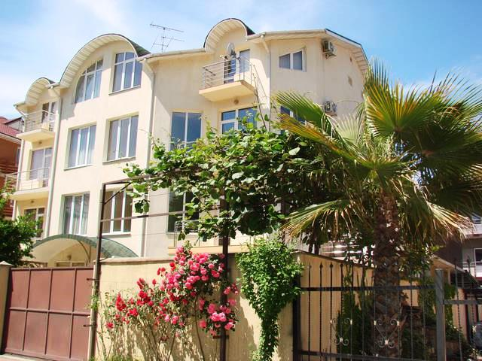Гостевой дом находится в центре Адлера на левом берегу горной реки Мзымта. Выход на пляж по мосту через реку. Рядом находится продуктовый и вещевой рынок, ТРЦ Новый век, ТРЦ Сити Плаза, ТРЦ Мандарин – первый в России молл под открытым небом. Все находится буквально в шаговой доступности от гостевого дома: Олимпийский парк, Сочи Парк (парк развлечений), аквапарк и работающий круглый год дельфинарий. Расстояние до курортной инфраструктуры Адлера: торговых центров, ночных клубов и других развлечений для полноценного отдыха – составляет всего 500 м.

«Крокус» предлагает отдых в одном из красивейших мест Черноморского побережья, в удалении от автомагистрали и повседневной городской суеты.

**Пляж:** галечный, городской, **900 м** до моря

**Питание:** кухня для самостоятельного приготовления

**Номера:**

**2х, 3х местный «стандарт»**. В номере двуспальная или односпальные кровати, шкаф, кондиционер, телевизор, холодильник, санузел (ванна, туалет, раковина), балкон в номере.

На каждом этаже имеется гладильная доска и утюг. Бесплатный **Wi-Fi** на территории.

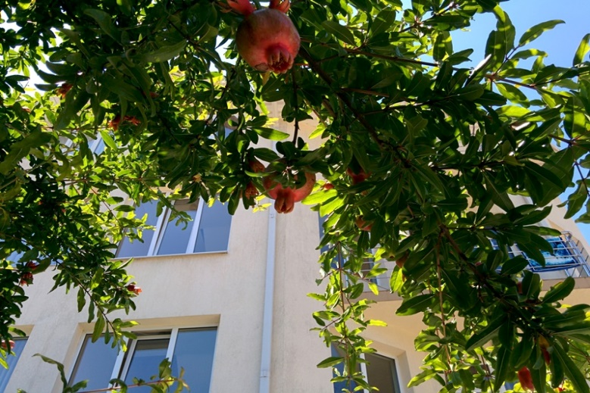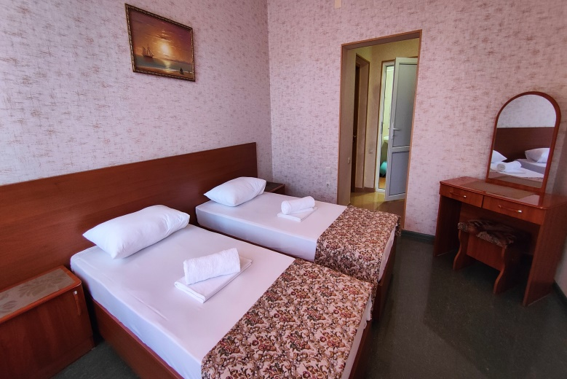

**Даты заездов 2024:** 9 – 19 июня, 14 – 24 июня, 19 июня – 29 июня, 24 июня – 4 июля, 29 июня – 9 июля, 4 – 14 июля, 9 – 19 июля, 14 – 24 июля, 19 июля – 29 июля, 24 июля – 3 августа, 29 июля – 8 августа, 3 – 13 августа, 8 – 18 августа, 13 – 23 августа, 18 августа – 28 августа, 23 августа – 2 сентября, 28 августа – 7 сентября, 2 – 12 сентября, 7 – 17 сентября, 12 – 22 сентября

***Внимание! Помимо указанных дат возможны заезды в любую дату и срок (под запрос).***

**Стоимость проживания:** от 41900 руб./номер за 10 дней проживания, актуальную стоимость уточняйте на сайте или у Вашего менеджера!

**Расчетный час: заселение с 14:00, выселение до 12:00**



**Больше информации и фото на сайте** [**www.mo43.ru**](http://www.mo43.ru)